Evento: Ciclo de Palestras “Interculturalidade, povos indígenas na América Latina e políticas afirmativas em Mato Grosso”

Data: 09 de julho de 2012

Local: ADUFMAT, UFMT – Cuiabá.

Organização:

Profa. Dra. Beleni Saléte Grando – COEDUC

Prof. Dr. Luiz Augusto Passos - GPMSE

José Marin: “precisamos pensar nossas sociedades a partir de uma visão intercultural”

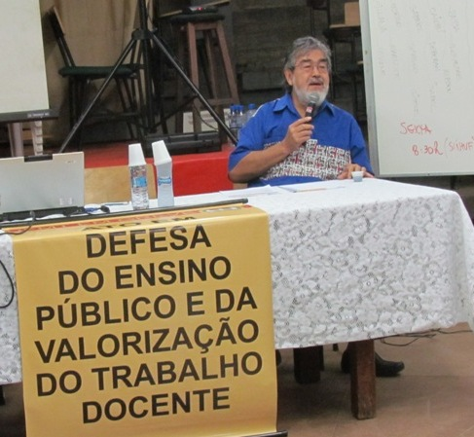

O Programa de Pós-graduação em Educação (PPGE) da UFMT está realizando o Ciclo de Palestras “Interculturalidade, povos indígenas na América Latina e políticas afirmativas em Mato Grosso” nesta segunda-feira, 9, no Auditório da Adufmat-S.Sind. O antropólogo José Marin foi convidado a ministrar a palestra de abertura do evento, que foi incorporado ao calendário de atividades da greve docente. Na mesa de abertura a professora da Pós-graduação em Política Social Marluce Souza apresentou o cenário da greve na educação pública, que conta com 57 universidades federais em que os docentes estão em greve. Representando o Comando Local de Greve (CLG), elogiou a iniciativa do PPGE, afirmando ser “um ato de fortalecimento das atividades realizadas durante a greve”.
A programação continua no período da tarde e há atividades até às 18h. Entre elas estão duas mesas redondas seguidas de debate com participação de professores da UFMT, representantes da FUNAI (Fundação Nacional do Índio), da Secretaria de Educação do Estado e do CIMI (Conselho Indigenista Missionário). Os participantes receberão certificado.

“Olho de peixe”
O antropólogo peruano José Marin é pesquisador independente em Genebra, capital da Suíça, ou, como gosta de se autodenominar, é pesquisador nômade e atua sobre os temas que envolvem a “terra, o meio ambiente e os povos indígenas”. Viaja o mundo ministrando palestras e está de passagem pelo Brasil. O PPGE aproveitou a oportunidade e o convidou a estar na mesa de abertura do Ciclo, na qual falou sobre interculturalidade e capitalismo, mostrando como ficam os povos indígenas neste cenário e apontando um possível caminho para reverter este quadro.
Para o pesquisador a interculturalidade é mais que uma ferramenta teórica ou mesmo metodológica, mas sim é uma experiência “fundamentalmente existencial”. Envolve uma ética e uma prática cotidiana que só puderam ser notadas quando se percebeu a farsa do modelo liberal, que pregava um pensamento único, ou a “colonização do imaginário”, segundo as palavras do próprio Marin.
Esta colonização teria sido iniciada no momento em Colombo atracou seu navio em uma das ilhas do Caribe, carregando consigo uma visão de mundo focal e positivista, que “se impõe sobre os outros, impõe uma língua e, principalmente, impõe uma cultura oficial dominante que justifica toda a dominação e a exploração de outros povos“. Um movimento de resistência a essa colonização seria a proposição de outra visão de mundo. “Como dizem os Ashaninka (indígenas residentes no Acre), precisamos de um olho de peixe, uma visão multifocal”, afirma José Marin.
A raiz desta proposta estaria em um movimento de reafirmação do homem como parte da natureza, contrapondo a visão antropocêntrica de mundo, que separa a esfera humana da biodiversidade. Para Marin, “a biodiversidade é o ponto de partida histórico de toda a cultura”, ou seja, o ser humano só existe integrado a um sistema natural e é a partir dele que se constrói.
Dessa maneira, cai a crença em uma Cultura, com ‘C’ maiúsculo e no plural, para a ideia de culturas, o que focaria a igualdade de valor entre as diversas culturas e sua pluralidade. “Não há uma só visão de mundo, por isso o projeto deve ser a interculturalidade”, enfatiza o pesquisador que, em seguida, levanta uma questão: “Como assumir essa diversidade cultural?”. A resposta estaria na compreensão de que “a humanidade tem diversos rostos”.
A crise do modelo neoliberal
A respeito do modelo econômico, José Marin acredita que vivenciamos a grande crise do modelo neoliberal.
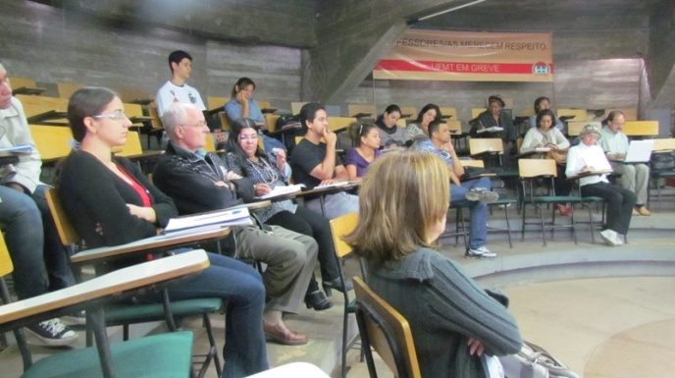
“A história do liberalismo nos mostra que o monstro ocidental que explorou os povos do Sul agora come seus próprios filhos”, diz. “Nos países do Norte estamos vendo uma geração sacrificada, uma enorme quantidade de jovens sem trabalho, por isso estamos vivendo um êxodo do Norte para o Sul”. O exemplo da Espanha foi o mais citado pelo palestrante neste momento, evidenciando a crise financeira que deixa cerca de 20% da população sem emprego.
Contudo, a crise vai além do mundo produtivo. “Vivemos uma crise ética”, afirma o pesquisador. Exemplo dessa crise estaria em uma analogia entre a morte do brasileiro Jean Charles de Menezes, assassinado por policiais em Londres (que valeria, segundo o palestrante, 14 mil euros para os cofres públicos ingleses) e o fato do rei espanhol ter gasto 60 mil euros para poder caçar legalmente elefantes nas reservas africanas. “O pior foi que, quando questionado sobre quem pagou este valor, o rei se defendeu dizendo que havia sido um amigo, e este amigo é traficante de armas na Síria”.
Para o professor, essa crise ética seria fruto de uma questão fundamental: “o neoliberalismo faz dos homens e mulheres objetos descartáveis”, dessa maneira, e por causa desta questão, “o mercado não pode administrar a sociedade”.
A educação nesse contexto
O papel da educação, e dos profissionais de educação, neste cenário seria o de contribuir para a “reordenação ideológica do mundo”. Esse princípio seria atravessado pela questão indígena, já que estes povos têm uma visão de mundo que integra a natureza ao ser humano. Cabe aos pesquisadores se apropriar dessa visão de mundo e coloca-las na base teórico-metodológica de suas investigações científicas. “Nós, os intelectuais formados nas escolas europeias e americanas somos colonizados e repetimos como araras essa visão de mundo hegemônica”, afirma José Marin. “Já os cientistas do Sul devem ousar e trazer essas outras visões para suas pesquisas, não precisam da aprovação de ninguém para isso”.
A adoção dessa perspectiva seria necessária para “refundar a visão de mundo e o sistema político”, acredita o pesquisador. Essa refundação passaria por outro modelo de Estado e, para alcançá-la, seria necessário educar em nome de outro modelo de sistema, o que só seria possível com a valorização dos profissionais da educação. “A educação tem o privilégio de ser uma tradutora, uma mediadora desse processo” e, para Marin, teria o poder de ir de encontro às visões hegemônicas.
Por Mariana Freitas, da Assessoria de Imprensa da Adufmat-S.Sind
Fotos: Caio B.O.B

Referência: Palestra do Prof. Dr. José Marin proferida no Ciclo de Palestras “Interculturalidade, povos indígenas na América Latina e políticas afirmativas em Mato Grosso”, em 09 de julho de 2012, na ADUFMAT, UFMT – Cuiabá. Disponível em http://www.adufmat.org.br/index.php/comunicacao/noticias-em-destaque/576-jose-marin-precisamos-pensar-nossas-sociedades-a-partir-de-uma-visao-intercultural. Acesso em 11/07/2012.

